两种游戏暂停

动画暂停
函数作用：设置标志
判断标志在哪里使用：地震计时判断、人物控制和GUI事件响应
暂停机制：比如在地震之前判断是否暂停，若暂停则不计时

全部暂停
函数作用：设置标志，设置Time.timeScale = 0即场景所有内容暂停，Update不再执行
判断标志在哪里使用： GUI事件响应
暂停机制：仅响应自己的GUI，所有Update暂停，但要在需要屏蔽的GUI事件处进行设置，如tip产生处。

需要暂停的部分及其大致操作

暂停部分

动画暂停
播放电影

全部暂停
拾取提示
防灾手册

大致操作
在执行对应功能之前调用暂停函数，在执行之后调用游戏继续函数，如防灾手册点击关闭按钮继续游戏并关闭防灾手册。

使用判断标志流程举例

动画暂停
以人物控制为例
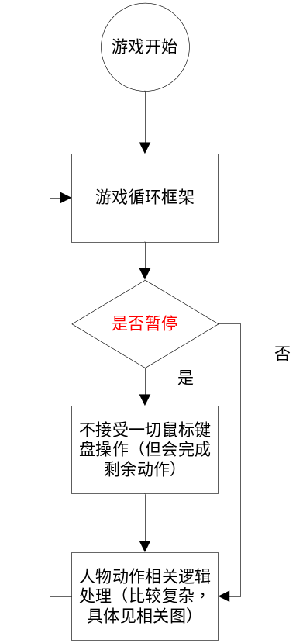

全部暂停
以弹出tips为例
